

月曜日
13
未来のために器を広くしよう

ペットボトルのふたには、ご飯を入れることはできません。同じように、小さな信仰の器には、未来の大きな答えを入れることはできません。みことばと祈りで今日という器を大きく広げてみてください。その大きさだけ、明日という未来の答えを入れることができるのです。

１．希望を持って未来の祝福を待ちましょう
ちょっと失敗して、カバンに墨汁がはねました。しかし、それほど腹が立ちません。明日、お母さんがきれいなカバンを買うと約束してくれているからです。テサロニケ人への手紙第一1章3節のみことばのように、未来に対する希望があれば、がまんして、待つことができます。

２．祈りの武器を使いましょう
未来の祝福を味わうために、五つの祈りの武器を使ってみましょう。最初に、定刻の祈りを通して霊的な力を得てみましょう。二つ目、常時祈りを通して弟子との出会いを持ってみましょう。三つ目、礼拝祈りを通して約束の成就を体験してみましょう。四つ目、深い祈りを通して友だちが変化するのを体験してみましょう。五つ目、集中祈りを通して奇跡が起こるのを体験してみましょう。

３．未来の祝福を味わう器を準備しましょう
毎日<子どもの祈りの手帳>でみことばを黙想して祈っているならば、自然に成功という器が作られていきます。そして、聖霊様がともにおられ、導いてくださって、満たしてくださり、働かれることを毎日体験すれば、未来に対する確信の中で、今日の生活を徹底して準備できます。


きょうのみことば

Iﾃｻﾛﾆｹ1:3

絶えず、私たちの父なる
神の御前に、あなたがたの
信仰の働き、愛の労苦、
主イエス・キリストへの
望みの忍耐を思い起こ
しています。



私にあたえてくださった未来の祝福を希望にして、今日も祈りの中で準備することができるように助けてください。特に聖霊の内住、導き、満たしを体験することができるように恵みをあたえてください。イエス･キリストのお名前によってお祈りします。アーメン
❁定刻祈りの点検：昼12時□―教会のために祈りましょう。夜9時―RUTCのために祈りましょう

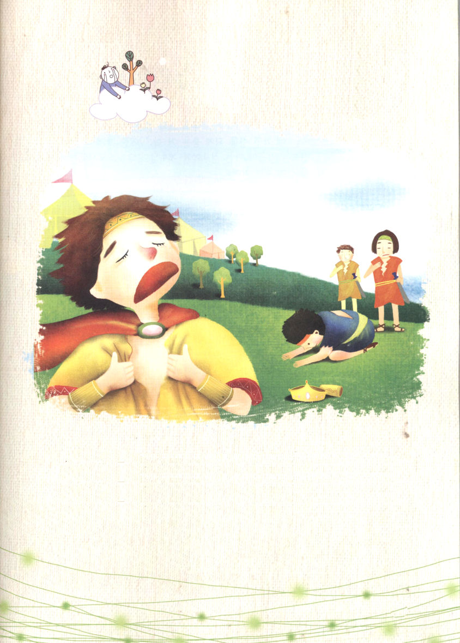

学院福音化適用２

ダビデのなみだ

サウル王と、親しい友だちのヨナタンをうしなって、
心をいためたダビデがないています。悲しくて
ないているダビデのなみだをかいてください

出会いの祝福を味わう弟子

伝道とはなんでしょうか。「私の教会は、ほんとうに楽しいのよ」「私の教会に来たら、プレゼントの良いものをくれるよ」これが伝道でしょうか。伝道は、うえかわいている友だちに、イエス様がキリストである事実を伝えてあげることです。

１．弟子とは
福音でないほかのもので、人々の心をつかもうとする人は弟子ではありません。弟子は福音の中で答えを味わう人です。自分の利益だけ願うまちがった動機をすてて、ただ福音を愛する聖霊に満たされたキリストの働き人が、まさに弟子です。

２．弟子に準備された出会い
弟子は神様のみことばが成就するようになる出会いをもっとも喜びます。私の考えと私の思いを越えて、神様の時刻表の中で成しとげられる出会いをいつも期待します。また、神様の完全な計画の中で、伝道と宣教がなされる出会いを持つ時、最高に幸せです。

３．弟子の生き方
弟子は、礼拝の時に受けた神様のみことばに従って生きていきます。それで、だれに会っても、救いにたいする感謝があふれ出て、みことばの成就をわかちあいます。弟子はすべてのことに聖霊がともにおられ、導かれて、働かれる祝福を生活の中で毎日体験します。

火曜日
14

きょうのみことば

使徒2:42

そして、彼らは使徒たちの
教えを堅く守り、交わりを
し、パンを裂き、祈りを
していた。

神様、私は真の弟子になりたいです。今日、一日も神様のみことばにしたがって、正しい出会いをもって、救いにたいする感謝があふれて、祈り続けることができるようにさせてください。イエスさまのお名前によってお祈りします。アーメン
❁定刻祈りの点検：昼12時□―教会のために祈りましょう。夜9時―RUTCのために祈りましょう

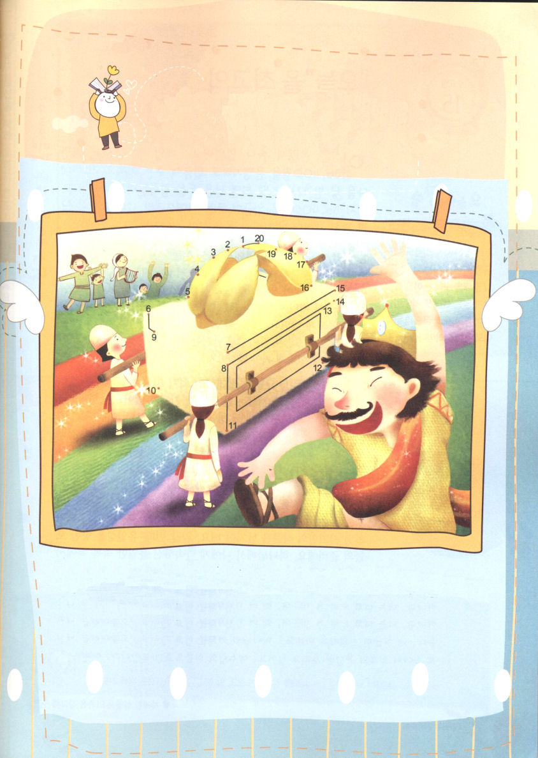

学院福音化適用３

契約の箱のおえかき

ダビデ王が夢に見ていた契約の箱を、自分の町にうつすことが
できました。ダビデ王は、とてもよろこんで、ぴょんぴょんと
おどりをおどりました。１～２０までの点をつないで、
契約の箱を完成してください。

「今日」を最高の作品にしよう！

変な銀行がひとつありました。毎日、夜の12時になれば、86,400円を銀行の通帳に入金してくれます。そして、次の日の夜12時になると、あまったお金を全部引き出していって、また、86,400円を入金してくれます。夜12時にから、次の日の夜12時までの間に、かならず、そのお金を見つけて、使わなければならないのです。

１．時間―今日は、神様があたえてくださったプレゼント
神様が未信者も、信徒も区分せずに、だれにでも公平にくださっているものがあります。それは、時間です。神様は、すべての人々に毎朝ごとに86,400秒をくださいます。しかし、10時間を1秒にもならないほどむだに使っているお友だちもいて、1秒を一生の機会としてつかむ、お友だちもいます。レムナントは、神様がくださったプレゼントである86,400秒を、どのように使わなければならないのでしょうか。

２．最高の作品－今日を絶対にのがしてはなりません
レムナントがのがしてはならない七つのことがあります。最初に、今日の祈りです。祈りを通して、新しい力を得て、一日を始めなければなりません。二つ目が今日の勉強です。よくできない問題だとあきらめずに、祈って解いていってみましょう。三つ目、今日の読書です。本を通してレムナントは100年前に生きていた人に会ったり、遠くの他の国の大統領にも会えます。四つ目、今日の伝道です。伝道も祈りの中でしなければなりません。五つ目、今日の運動です。六つ目、今日の技能(作品)です。レムナントは、すてきな詩とさんびを残したダビデのように、自分だけの作品を残さなければなりません。七つ目、唯一性に向かった今日の準備です。神様が私に約束された唯一の祝福の中で、専門性を準備しなければなりません。
水曜日
15

きょうのみことば

Ｉｻﾑｴﾙ17:32-36

このしもべは、獅子でも、
熊でも打ち殺しました。
あの割礼を受けていない
ペリシテ人も、これらの
獣の一匹のようになる
でしょう。生ける神の
陣をなぶったのですから。
(36)

神様、私はとてものろいと感じるのに、なぜまた、少しずつしなさいと言われるのですか。私はしんどいと思うのに、なぜ、今が機会だと言われるのですか。神様の計画を知りたいです。今日という時刻表の中で最高の答えを味わわせてください。イエスさまのお名前によってお祈りします。アーメン
❁定刻祈りの点検：昼12時□―教会のために祈りましょう。夜9時―RUTCのために祈りましょう

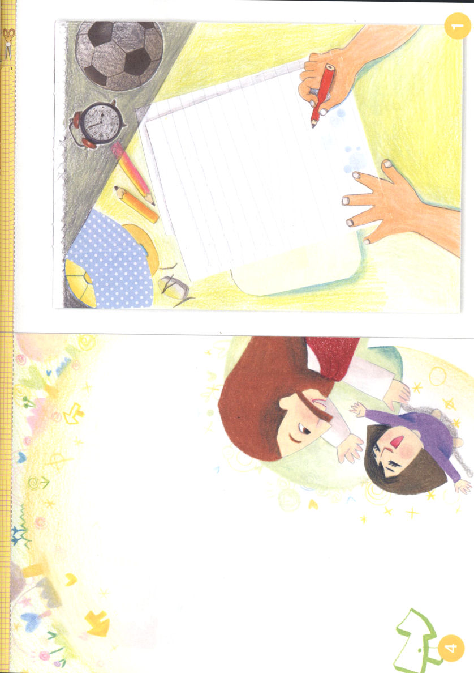

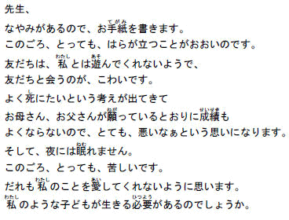

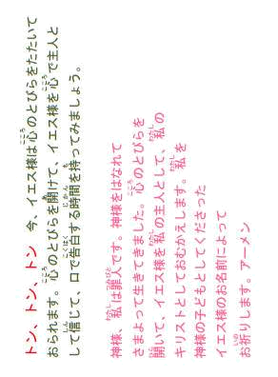

イエス様へ

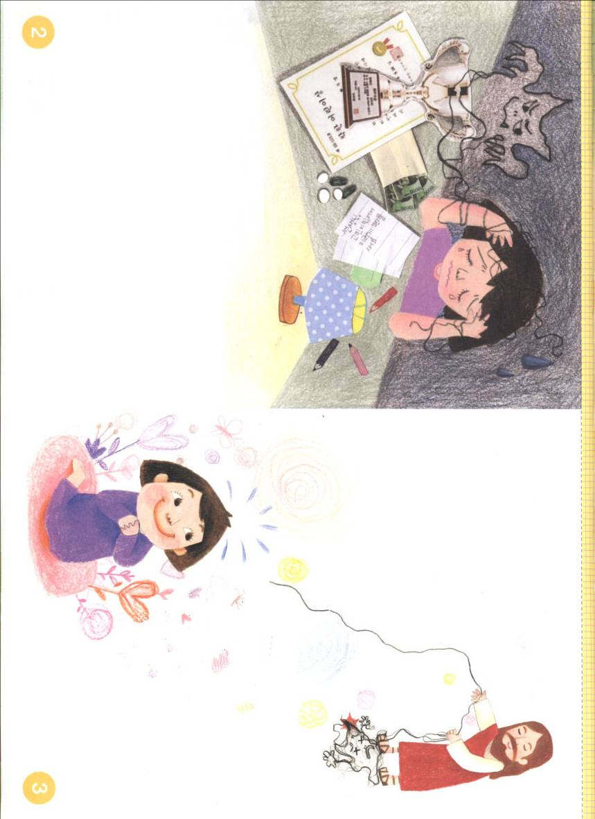

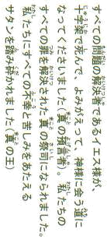

木曜日
16
奇跡の神様が私を守られます

アリの巣の前にご飯をひとつかみ置いてみてください。たぶん、アリは、天からものすごい奇跡がおきたととても喜ぶでしょう。同じです。私にはとうていできないことでも、全能なる神様にとっては、ものすごく簡単なことなのです。

１．神様のみことばが成就されるとき、みわざがなされます
神様のみことばは、かならず成就されます。神様は神様の子どもに約束されたみことばを、かならず、なされる方です。それなら、レムナントが神様のみことばを心に入れて、信じて祈れば、びっくりするだけのことが行われます。

２．神様のみこころと合えば答えが現れます
神様の子どもと世の人々との違う点はなんでしょうか。それは、神様の子どもは、なにかをする前に「神様のみこころはなんですか」と尋ねることができるということです。神様は、神様のみこころがなにかを悩んで尋ねるレムナントに神様の大きいみこころを見せて、答えてくださいます。

３．神様のみこころどおり行動する時、奇跡が起こります
神様のみこころが分かったとすれば、あとは挑戦することだけが残っています。神様の計画を悟ったヨシュアとイスラエルの民は、水がいっぱいのヨルダン川に足を入れる挑戦をしました。その時、ヨルダン川は分かれました。かたいエリコの城壁をなににも言わずに回る挑戦をした時、エリコの城壁が崩れる奇跡を体験しました。

きょうのみことば

出14:19-20

ついでイスラエルの陣営の
前を進んでいた神の使いは、
移って、彼らのあとを
進んだ。それで、雲の柱は
彼らの前から移って、
彼らのうしろに立ち、
エジプトの陣営とイスラエル
の陣営との間にはいった。
それは真暗な雲であった
ので、夜を迷い込ませ、
一晩中、一方が他方に
近づくことはなかった。

神様のみこころどおりに祈って、神様のみこころどおりに行動するとき、神様があたえられる奇跡を見ることができると信じます。毎日、神様のみこころにしたがって勉強をして、生活するレムナントにならせてください。イエス･キリストのお名前によってお祈りします。アーメン
❁定刻祈りの点検：昼12時□―教会のために祈りましょう。夜9時―RUTCのために祈りましょう

友だちにじまんすることがあります

ゲームを新しく買ったり、成績があがったら、じまんする友だちがいるでしょう。しかし、そのようなことで、暗やみに勝つことはできません。神様がレムナントにあたえられた福音だけが暗やみをくだいて、神の国が臨む奇跡を起こせます。

１．救いの確信
救いとは、悪魔(サタン)と罪と地獄から解放されたということです。救いは、人の努力で得ることはできません。ただイエス様を心におむかえすれば、救われるのです。

２．祈りの答えの確信
むだな心配や、悩みのようなことはせずに、イエス様のお名前で祈ってみてください。神様が耳をじっとかたむけて、レムナントの祈りを聞いてくださいます。

３．罪の赦しの確信
すべての人は原罪をもって生まれてきて、また、生きていきながら罪を犯します。そして、このような罪のために、どうすることもできず、のろいと災いを受けます。しかし、すべての罪の問題を解決された神様の子どもは自由で幸せに生きることができます。

４．導きの確信
聖霊さまが神様の子どもが、どこでなにをしても、いつもともにおられ、いつも導いてくださいます。

５．勝利の確信
いじめ、びり、貧しさなどレムナントが問題だと考えるすべてのことが、事実は、一つも問題ではありません。レムナントは、神様の子どもだから、神様がくださる力で、すべての問題を充分に勝つことができます。困難がきても心配しないでください。神様の力を信じてみましょう。

金曜日
17

きょうのみことば

ローマ2:17-29

外見上のユダヤ人が
ユダヤ人なのではなく、
外見上のからだの割礼が
割礼なのではありません。
かえって人目に隠れた
ユダヤ人がユダヤ人であり、
文字ではなく、御霊による、
心の割礼こそ割礼です。
その誉れは、人からでは
なく、神から来るものです。
(28-29)

神様の子どもとしてくださって、いつもともにおられることを感謝します。5つの確信を忘れないでいつも信じて生きていくレムナントにならせてください。イエス･キリストのお名前によってお祈りします。アーメン
❁定刻祈りの点検：昼12時□―教会のために祈りましょう。夜9時―RUTCのために祈りましょう

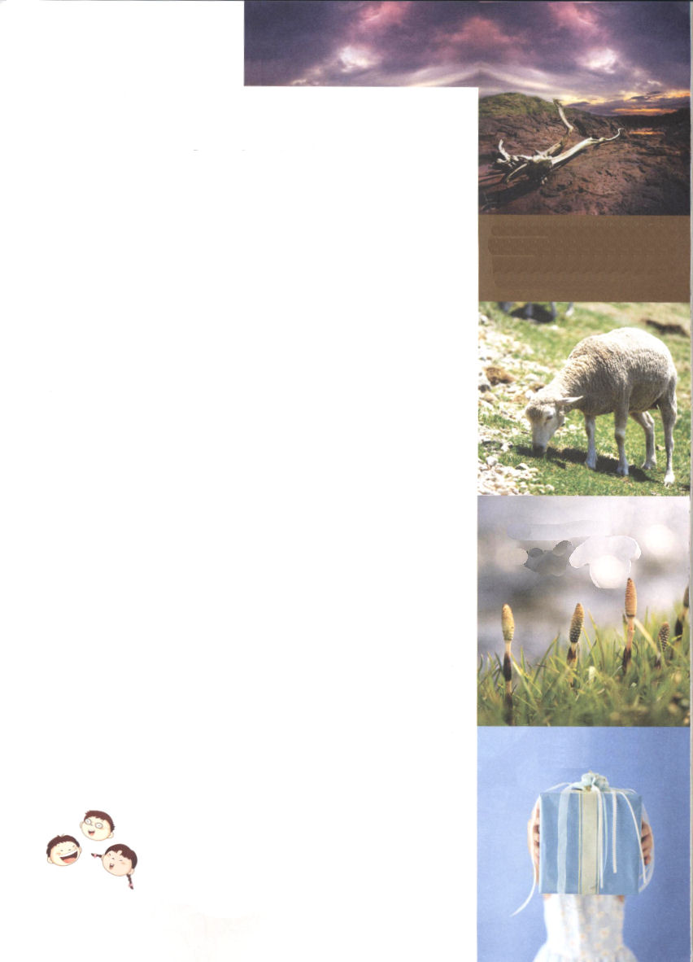

アドナイ･イルエ
Lord will Provide

アドナイ・イルエは、モリヤの山の別名です。
「アドナイ・イルエ」という単語は、「主なる神様が
送られること」「または「主なる神様が備えておられること」
という意味を持っています。

アブラハムがモリヤの山でひとり子のイサクを全焼の
いけにえとしてささげようとした時、神様がイサクの
かわりに雄羊を備えてくださることによって、イサクの
いのちを救うようにされました。この時、アブラハムが
そこをアドナイ・イルエと呼んだのです。
同じように、神様は神様をはなれて、のろいと滅びの中に
いる私たちのために、イエス・キリストを送ってください
ました。イエス・キリストが、私たちのすべての罪と呪いを
負って十字架で代わりに死んでくださいました。この単語は
ものすごい福音の意味が含まれています。私たちのいのちを
生かすために、神様ははじめからメシヤであるキリストを
備えられて、この福音の恵みの中に入ってきている私たちの
生活の中でも、瞬間ごとに私たちに必要なことを備えて
おられる、アドナイ・イルエである神様を体験するように
されるからです。それで、アドナイ・イルエの神様を
体験すれば、心配、思いわずらい、葛藤が、すべて消えます。
特に、世界福音化の主役として呼ばれた福音を持った
レムナントと伝道者のために、すべてのことを備えて
くださっているので、恐れることがなく、大胆に世の中に
向かって進むことができるのです。

今日一日、アドナイ・イルエを深く
黙想して、私にアドナイ・イルエがどんな
意味になるかを近くの人といっしょに
話してみましょう。

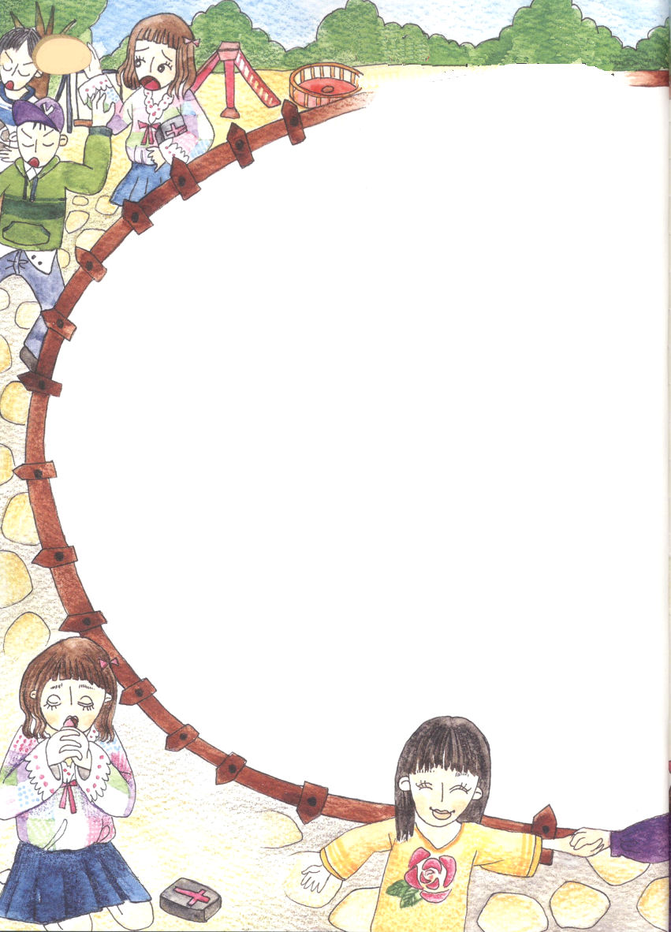

ミチは、いつもほめられる子どもです。小学生の礼拝が終わったら
伝道師先生が満足するほど、恵みを受けるフォーラムも上手にして、
みことばもよくにぎります。また、ミチは、学校でも先生にいつも、
ほめられるよい子です。
でも、ミチには、他の人々には話すことができない悩みが一つありました。
伝道を上手にする自信がないということです。なぜでしょうか。友だちに
福音を伝えたら、ひどく拒否された経験があったからです。それで、ミチは
伝道が一番、きらいでした。
そんなある日、ミチは、トマトを食べに台所に行って、食卓の下に落ちていた
<深い泉>という伝道資料をひろいました。ミチは、心の中で思いました。
「パパが落として行ったみたい」
ミチは、トマトを一口大きくかじりながら、<深い泉>を読んでみました。
そうしたら、ミチの目に飛び込んできた内容がありました。
万物が従う御名
伝道やキャンプは目的なしにすることではなく、門をさがすことです。
なるようになる門、なるしかない門、絶対に必要な門を探すのが神様の
方法です。パウロのように、現場のシステム(祈り場、会堂、講堂、
黄金漁場）を利用して、この門がつながって持続する伝道運動を
開くのです。福音の中にすべてがみな備えられているという
事実を知らなければなりません。私が先に味わうべきですが、
その方法が、完全祈りなのです。

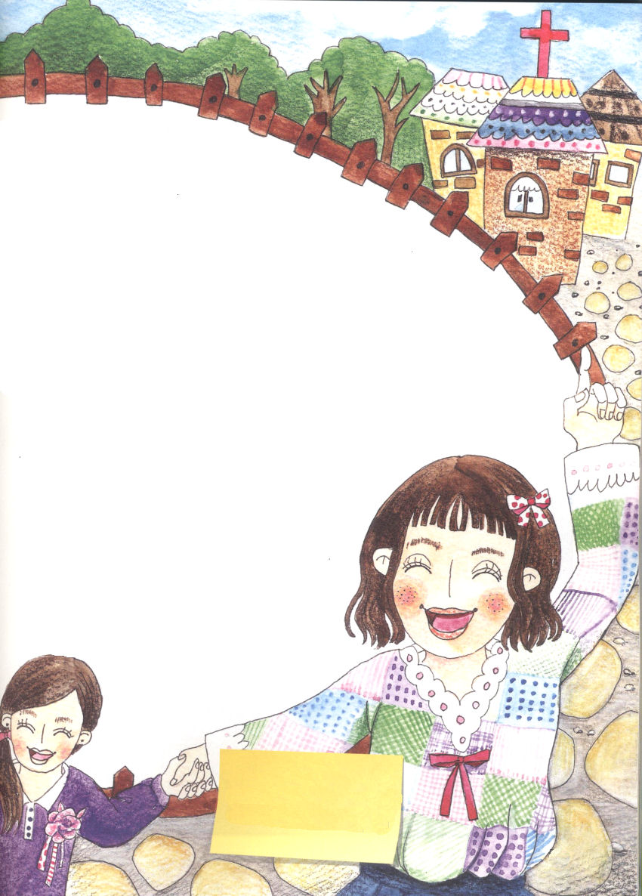

ミチは、ポンとはひざをたたきました。
伝道をむずかしく思っていたけれど、知って
みれば、まったくむずかしくはないんだな。
門だけ探せばよいので、それも、神様がみな備えて
おいてられるので、自分は現場で祈りながら味わうだけで
よいのだな。ミチは、そのことを、この時まで知らなかったのです。
ミチは、食べていたトマトを、食卓の上において、両手を合わせて
祈りました。
「神様、感謝します。現場で私とともにおられる神様を味わう者に
なりたいです。そして、現場に伝道の門を探す者になるように働いてください。
今この時間、キリスト・イエス様のお名前で、私の現場に働く暗やみが
くだかれて、神の国が臨むように働いてください。イエス様のお名前で
お祈りします。アーメン」
その日から、ミチは、とても驚く経験をするようになったそうです。お寺に
通っていたマサコが、お姉さんとけんかをして心が痛いと
ミチを訪ねてきたので、ミチがなぐさめながらイエス様
を紹介したら、イエス様を心に主人として受け入れ
ると言いました。また、キミコにマサコがイエス様を
受け入れるようになった話をしたところ、キミコも
急に「私もイエス様を信じたい」と言って、また、
受け入れるようになりました。ひもがつながって
いくように、友だちに伝道できるので、これが
伝道の門なのだと思えて、ミチは、毎日、毎日が
うれしいのです。

❁定刻祈りの点検：
昼12時□―
教会のために祈りましょう。
夜9時―
RUTCのために祈りましょう

